МИНОБРНАУКИ РОССИИ
САНКТ-ПЕТЕРБУРГСКИЙ ГОСУДАРСТВЕННЫЙ
ЭЛЕКТРОТЕХНИЧЕСКИЙ УНИВЕРСИТЕТ
«ЛЭТ И» ИМ. В. И. УЛЬЯНОВА (ЛЕНИНА)
Кафедра МО ЭВМ

ОТЧЕТ
по практической работе №1
по дисциплине «Вычислительная математика»
Тема: Особенность машинной арифметики, точность вычисления на ЭВМ

Студент гр. 0304 Крицын Д. Р.
Преподаватель Попова Е. В.

Санкт-Петербург
2021
Вариант 12.
Цель работы.
Изучить особенности вычислений с плавающей точкой.
Основные теоретические положения.
В фундаменте математического анализа прочно утвердилась система действительных чисел. Однако, как бы она не упрощала анализ, практические вычисления вынуждены обходиться без нее.
Обычным способом аппроксимации системы действительных чисел в ЭВМ посредством конкретных математических представлений являются числа с плавающей точкой. Множество F чисел с плавающей точкой характеризуется четырьмя параметрами: основанием b, точностью t и интервалом показателей [L,M]. Каждое число с плавающей точкой, принадлежащее F, имеет значение

где целые числа d₁, d₂, …, d_{t} удовлетворяют неравенствам Если для каждого ненулевого x из F справедливо d₁ ≠ 0, то система F называется нормализованной. Целое число n называется показателем, а число ― дробной частью. Обычно целое число b_{n} хранится по той или иной схеме представления, принятой для целых чисел, например, величины со знаком, дополнения до единицы или дополнения до двух. Если принять , N = 2^{m-1} то переходим к общепринятой терминологии, при которой t — разрядность мантиссы, m — разрядность порядка.
Действительность машинная реализация представлений чисел с плавающей точкой может отличатся в деталях от рассматриваемой идеальной, однако различия несущественны, и на практике их почти всегда можно игнорировать, анализируя основные проблемы ошибок округления. Величина b^{-t} является оценкой относительной точности плавающей арифметики, которая характеризуется посредством машинного эпсилон, т. е. наименьшего числа с плавающей точкой ε, такого, что 1 + ε > 1. Точное значение машинного эпсилон зависит не только от указанных выше параметров, но и от принятого способа округления. В вычислительных машинах используются различные системы чисел с плавающей точкой, причём в некоторых ЭВМ несколько систем. Так, для современных ПЭВМ характерно применение двух систем, которые называются обычной точностью и удвоенной точностью.
Рассматриваемое множество F не является котинуумом или даже бесконечным множеством. Оно содержит ровно 2(b - 1)b^{t} (M - L + 1) + 1 чисел, которые расположены неравномерно (равномерность расположения имеет место лишь при фиксированном показателе). В силу того, что F — конечное множество не представляется возможным сколь-нибудь детально отобразить континуум действительных чисел. Например, действительные числа модулей, большим максимального элемента из F, вообще не могут быть отображены, причём последнее справедливо также в отношении ненулевых действительных чисел, меньших по абсолютной величине по сравнению с наименьшим положительным числом из F, и, наконец, каждое число из F должно представлять целый интервал действительных чисел, для которой, как и для любой модели, присущи допущения и ограничения.
На множестве F определены арифметические операции в соответствии с тем, как они выполняются ЭВМ. Эти операции, в свою очередь моделируются в машине посредством приближений, называемых плавающими операциями. Для плавающих операций сложения, вычитания, умножения и деления существует возможность возникновения ошибок округления, переполнения и появления машинного нуля. Следует отметить, что операции плавающего сложения и умножения коммутативны, но не ассоциативны, и дистрибутивный закон для них также не выполняется. Невыполнение указанных алгебраических законов, имеющих фундаментальное значение для математического анализа, приводит к сложности анализа плавающих вычислений и возникающих при этом ошибок.
Постановка задачи.
Используя готовые программы, выполнить исследования машинной арифметики и точности вычислений на ПЭВМ. Порядок выполнения работы следующий:
1) Исследования распредления нормализованных чисел с плавающей точкой на вещественной оси для различных значений параметров b, m, t.
2) Вычисление значения величины машинного эпсилон при различных значениях константы c.
3) Исследование абсолютных и относительных ошибок округления при вычислениях с плавающей точкой сумм чисел при различных значениях шага суммирования.
4) Исследование проявления ошибок округления, возникающих при вычислении показательной функции e^{x} для чисел с плавающей точкой для двух вариантов алгоритма вычислений, а также скорости сходимости обоих вариантов

Выполнение работы.
1. Были проведены исследования распределения нормализованных чисел с плавающей точкой на вещественной оси для различных значений параметров b = 2, m = 3, t = 3. Результаты расчётов см. в табл. 1.
Таблица 1 — Числа, сгенерированные программой с разными значениями параметров.

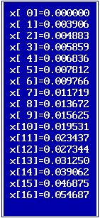
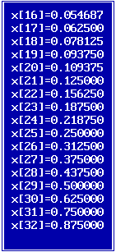
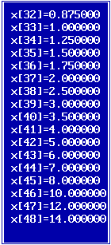
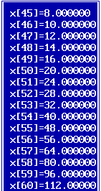
Вывод: распредление нормализованных чисел с плавающей точкой на вещественной оси неравномерно. Плотность распределения велика при малых значениях параметров b, m, t и мала при значениях, близких к верхней границе диапазона множества чисел (x_{i}, когда i близок к 2(b — 1)b^{t} (M — L + 1) + 1).
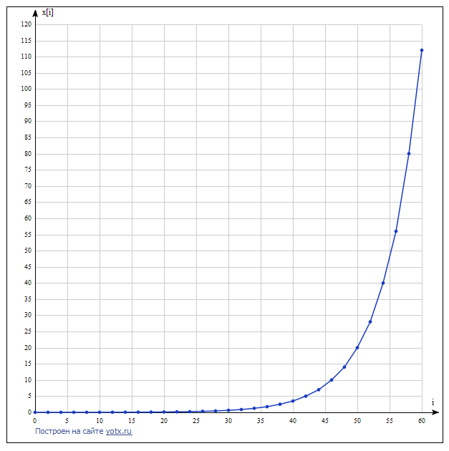Рисунок 1 – график распределения чисел с плавающей точкой
2. Были вычислены значения ε, при разных значениях аргумента с (наименьшее значение ε, такое что c+ε(c)>c). Результаты вычислений см. в табл. 2.
Таблица 2 — Результаты вычисления ε при разных значениях c
Значение c | Значение ε | Шаг итерации
5 | 888 * 10⁻¹⁹ | 50
10 | 1776 * 10⁻¹⁹ | 49
25 | 3552 * 10⁻¹⁹ | 48
125 | 14211 * 10⁻¹⁹ | 46
512 | 113687 * 10⁻¹⁹ | 43

Вывод: при маленьком значении c значение ε значительно меньше, чем при больших значениях c. При увеличении c в два раза ε так же увеличивается в 2 раза (с точностью до 10⁻¹⁹). График зависимости ε от c показан на рис. 1.
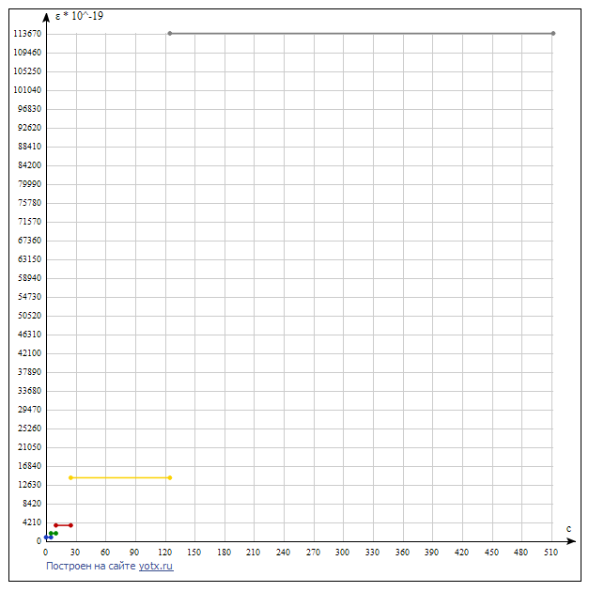Рисунок 1 – График зависимости машинного ε от c
3. Было проведено исследование абсолютных и относительных ошибок округления при вычислениях с плавающей точкой сумм чисел () при различных значениях шага суммирования. Результаты вычислений см. в табл. 3.
Таблица 3 — Результаты исследования абсолютных и относительных ошибок округления (N — шаг суммирования, x — dx — абсолютная погрешность, (x-dx)/x — относительная погрешность).
N | x - dx | (x - dx)/x
5 | 0.0000000149 | 0.000001%
30 | 0.0000000522 | 0.000005%
180 | 0.0000000242 | 0.000002%
400 | 0.0000000224 | 0.000002%
700 | 0.0000000107 | 0.000001%
1800 | 0.0000000242 | 0.000002%

Вывод: абсолютная погрешность, ровно как и относительная, колебалась относительно небольших значений в каждом шаге суммирования, поэтому накопление абсолютной погрешности суммы происходило относительно равномерно.
4. Было проведено исследование проявления ошибок округления, возникающих при вычислении показательной функции e^{x} для чисел с плавающей точкой для двух вариантов алгоритма вычислений: 1) ; 2) x = m + f, e^{x} = e^{m} * e^{f}, где m — целая часть числа, f — дробная. Также были найдены скорости сходимости обоих вариантов. Результаты обработки введённых данных при помощи программы приведены в таблице 4.
Таблица 4 — Исследование проявление проявления ошибок округления, возникающих при вычислении функции e^{x} для двух алгоритмов.
Введенное значение x | Введенное значение ε | Разложение Тейлора | Улучшенный алгоритм | Абсолютная погрешность | Относительная погрешность
0.4 | 0.001 | 1.491818675558090  i = 5 | 1.491818675558090  i = 5 | 0 | 0%
3.7 | 0.001 | 40.447231220944140  i = 15 | 40.446946970066763  i = 6 | 0.000284250876511 | 0.000703%
6.55 | 0.001 | 699.243993004821  i = 22 | 699.2274893587799  i = 5 | 0.016503646041087 | 0.00236%
20.34 | 0.001 | 681631776.3248589  i = 60 | 681612312.7969973  i = 4 | 19463.52786171436 | 0.002856%
70.56 | 0.001 | 4.403698556129254*10³⁰  i = 196 | 4.4035815481196796*10³⁰  i = 5 | 117007932458083960000000000 | 0.002657%
130.33 | 0.001 | 3.995771285902443*10⁵⁶  i = 358 | 3.995672191897767*10⁵⁶  i = 4 | 9.909400467662330*10⁵¹ | 0.00248%
255.77 | 0.001 | 1.2008851983223055*10¹¹¹  i = 698 | 1.200865630516735*10¹¹¹  i = 6 | 1.956780631967093*10¹⁰⁶ | 0.001629%

Вывод: при увеличении аргумента абсолютная погрешность возрастает, в то время как относительная погрешность мала и при больших значениях аргумента выходит за пределы машинного эпсилон и не может быть посчитана. Сходимость ряда Тейлора вычисляется медленно. Так, для аргумента 20.34 и порядка 0.001 требуется 60 итераций, для аргумента 70.56 — 196, и т.д. Улучшенный алгоритм является более рациональным вариантом, так как на целых числах дает сходимость за 1 итерацию, а на вещественных — за куда менее быстро возрастающее количество итераций.
Выводы.
В ходе выполнения заданий лабораторной работы, были исследованы машинная арифметика, точность вычислений на ПЭВМ, распределение нормализованных чисел на вещественной оси, абсолютные и относительные ошибки округления при вычислениях с плавающей точкой, зависимость машинного эпсилон от значения константы и проявление ошибок округления при вычислении показательной функции e^{x}. Все результаты исследований были занесены в таблицы, для некоторых из них были построены графики.

